**Студент: Габдуллин Т.А.**

**Группа: М80-206Б**

**Номер по списку: 20**

**Тема: Синтаксический анализ.**

**Лабораторная работа 6.**

**Вариант: 20(9).**

**Распечатка грамматики.**

**# # $v09**

**$id $dec $zero $bool**

**( ) define**

**#**

**VAR -> VARINI ) #1**

**VARINI -> HVAR CONST #2**

**HVAR -> ( define $id #3**

**CONST -> $dec #4 |**

**$zero #5**

**Дерево разбора.**

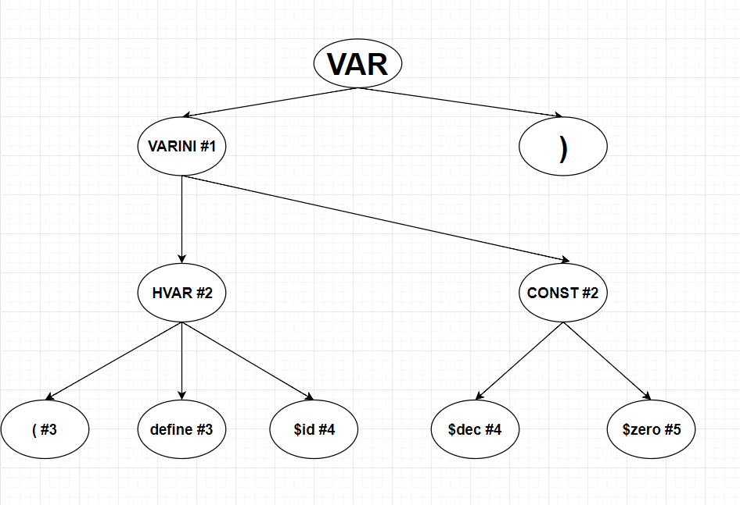

**Лабораторная работа 7.**

**Скриншот запуска парсера для свого варианта задания с трассировкой сверток.**

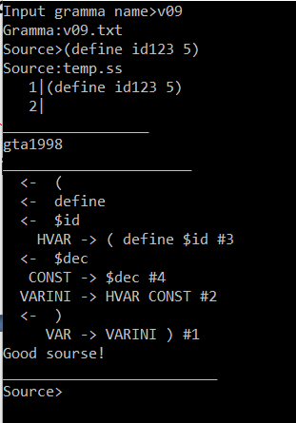

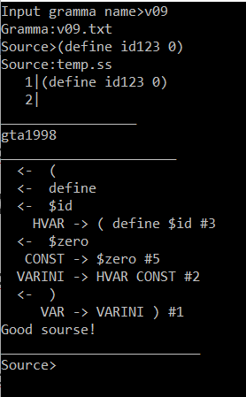

**Скриншот запуска парсера для свого файла coin.ss из**

**лабораторной №3 в грамматике mlisp18 без трассировки сверток.**



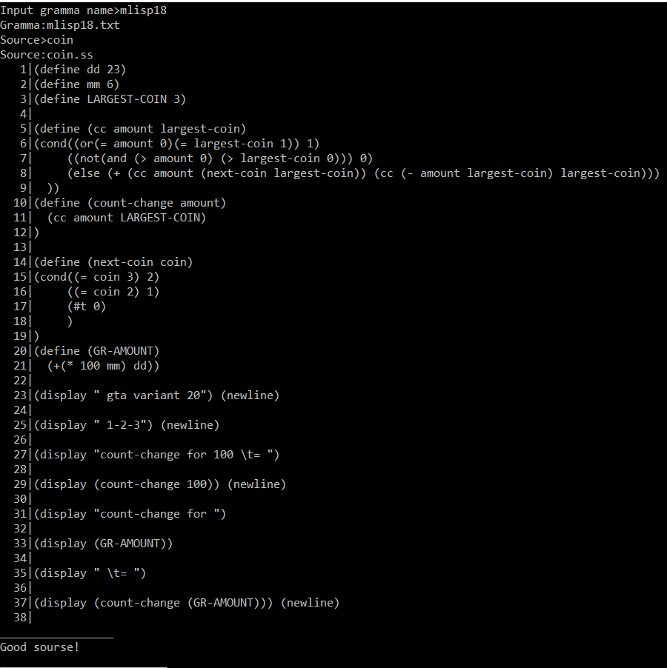



**Выводы .**

**В данной лабраторной работе я научился осуществлять синтаксический анализ для языка MicroLisp. Для практики было полезно строить деревья разбора для какой-либо встроенной функции – легче понимаешь что тебе необходимо делать для выполнения лабораторной работы.**